信息云汇

产品功能设计文档

信息云汇

Functional Design Specification

**项目名称**：信息云汇

**摘要** ：本文档罗列了信息云汇项目的产品功能设计稿。对用户的交互过程也给予了详细的阐述。

**版权所有**：（除特别允许否则只在项目组内部使用）

|  |  |  |  |
| --- | --- | --- | --- |
| 日期 | 版本 | 说明 | 作者 |
| 2023/11/17 | V1.0 | 第一次迭代相关的UI设计 |  |
| 2023/11/30 | V2.0 | 第二次迭代相关的UI设计 |  |
| 2023/12/15 | V3.0 | 第三次迭代相关的UI设计 |  |
|  |  |  |  |

目 录

1 界面设计 1

1.1 首页 1

1.2 搜索界面 2

1.3 信息界面 3

1.4 私聊界面 4

1.5 活动详情页 6

1.6 队伍管理页面 7

1.7 我的队伍页面 8

1.8 活动管理页面 9

1.9 个人中心 11

1.10 个人资料 13

1.11 个人信息编辑页面 14

# 界面设计

## 首页

首页：包含搜索框、轮播图、筛选组合（竞赛精选、财富走廊、近期活动、招贤纳士）、活动筛选（活动类型、主办单位、参与人数）和活动列表。

该UI围绕用户需求进行设计，在该首页中，有：

1. 顶部有一个搜索框，左边有一个搜索图标，默认文字为“搜索活动”；
2. 在顶部搜索框下方，展示一个轮播图，用于展示活动相关的图片或海报。具有自动播放和循环播放的功能，可以通过左右滑动切换轮播图项；
3. 轮播图下方展示一组筛选组合选项卡。选项卡的内容包括竞赛精选、财富走廊、近期活动、招贤纳士；
4. 点击选项卡组最右端的展开图标，可展开活动筛选区域，包含活动类型、主办单位、参与人数等筛选区域和“重置”“提交”按钮；
5. 选项卡组下面为活动展示列表，每一个活动为一个活动项。每个活动项包含活动图片、活动名称、活动简介（超过三行的部分用…代替）、活动类型、活动地点、活动时间等信息，以及一个活动状态（“招募中”或“已结束”）；

UI满足需求验收条件

1. 进入小程序后默认展示首页

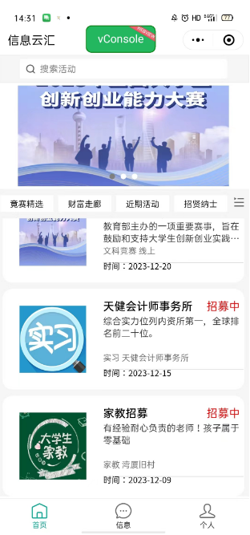

## 搜索界面

**搜索界面：**包含搜索框、历史搜索记录项和搜索结果活动列表。

该UI围绕用户需求进行设计，在该搜索页面中，有：

1. 顶部有一个搜索框，左边有一个搜索图标，默认文字为“搜索活动”，最右端有一个清空图标按钮；
2. 在搜索框下方展示了用户的搜索历史记录列表。点击历史搜索右侧的垃圾桶图标可一键删除全部历史搜索；每一记录右侧有删除图标，点击可删除对应历史搜索记录；
3. 用户在搜索框输入完关键字后回车发起搜索，在搜索框下方将展示搜索结果列表，每个活动列表项包含活动图片、活动名称、活动简介（超过三行的部分用…代替）、活动类型、活动地点、活动时间等信息，以及一个活动状态（“招募中”或“已结束”）；

UI满足需求验收条件

1. 点击首页顶部搜索框可以跳转到的页面UI

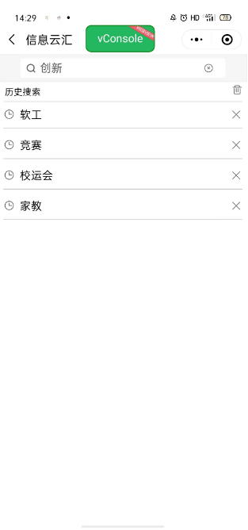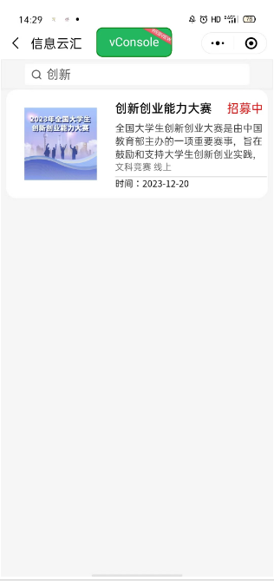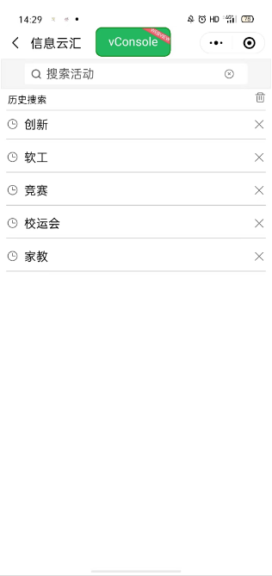

## 信息界面

**信息界面：**包含发起过的会话列表等内容。其中会话包括置顶的会话以及其他普通的会话。展示所有已经发起的会话列表。

该UI围绕用户需求进行设计，在该信息页面中，有：

1. 底部的导航栏中会根据收到且未读消息的数量显示红色数字提示；
2. 顶部显示该页面标题为“会话列表”；
3. 中间为会话列表，置顶会话在画面顶部，其他普通会话在置顶会话的下部；
4. 每个会话左边显示会话对象的头像，中间上部显示会话对象的昵称，右边上部最近的一次的会话的时间，中间下部显示以及最近一次的聊天的内容；
5. 每个会话右下角有一个“…”按钮，点击可以选择置顶会话还是删除会话；
6. 每个会话如果有未读信息，数量会在对应会话头像上显示红色数字提示；

UI满足需求验收条件

1. 点击底部导航栏的“信息”可以跳转到的页面UI

背景图案

## 私聊界面

**私聊界面：**包含会话中的所包含的历史文本消息、视频消息、语音消息、表情包、文件消息、图片消息、以及报名邀请、接受邀请信息。

该UI围绕用户需求进行设计，在该私聊页面中，有：

1. 页面顶部显示会话对象的昵称，页面左侧为会话对象发出的会话信息，每个信息前都有会话对象的头像。页面右侧为用户发出的会话信息，每个会话信息后有用户的头像；
2. 发出的消息会话对象未读，会在对应未读的消息下面显示“未读”；若是已读，会在对应的消息下显示“已读”；
3. 历史的消息会标注对应的时间日期；
4. 发送语音消息时，在录音时显示“录音中”的提示画面；
5. 发起队伍邀请时，会显示创建的队伍弹出栏，其中包括所有用户创建的队伍，内容包括小队编号，活动名称，小队名称；
6. 发出的队伍邀请信息上显示小队编号，活动名称，小队名称以及接受邀请按钮；
7. 接受邀请后，自动发出接受邀请的消息，包括小队编号，活动名称，小队名称以及已接受邀请按钮；
8. 长按信息时，会弹出弹窗选择“撤回，删除、多选、取消”；
9. 撤回消息后，会删除消息记录，显示“撤回一条信息”；
10. 删除信息后，该信息在用户本地被删除；
11. 选择多选信息后，可以勾选多条信息，勾选会在左侧显示，底部有删除的图标

UI满足需求验收条件

1. 点击会话列表后进入该页面。

## 活动详情页

**活动详情界面：**包含活动照片、活动名称、活动信息（包括：时间、地点、主办单位、位置、活动介绍、活动奖励）、以及已创建小队（包括：小队名称、组长、时间、内容）、报名队伍按钮、创建小队按钮。

该UI围绕用户需求进行设计，在该活动详情页面中，有：

1. 顶部显示“活动详情”，表示页面主题；
2. 页面上部显示活动的照片；
3. 活动照片下面时活动详情信息栏，上部中间显示活动名称，接着标注时间、列别、主办单位、位置等信息，活动介绍和活动奖励的右下角有“全文”的展开折叠按钮；
4. 活动详情栏下面为已创建的小组列表，每一个小组一个栏位。每个小组包含队伍名称、组长、时间、内容、已报名人数、总人数等信息，以及一个“报名”按钮；
5. 页面底部固定悬浮一个“创建按钮”

UI满足需求验收条件

1. 点击主页的对应活动栏可以跳转到的页面UI

## 队伍管理页面

**队伍管理页面：**该页面包含各个队伍的关键信息，包括队伍名称、队长名字、活动名称、时间、人数、工作内容以及一个“更多”按钮。

该UI围绕用户需求进行设计，在队伍管理页面中，有：

1. 各个队伍的关键信息；
2. 各个队伍选项有一个“更多”按钮；
3. 点击“更多”按钮后显示选项卡，分别有编辑、删除、队员管理和取消选项；
4. 队伍信息编辑页面有多个输入框，输入框前有输入的对应信息，如队伍名称、当前人数、所需人数等；
5. 队伍信息编辑页面最下方有一个“确认修改”按钮；
6. 队伍队员管理页面显示队员关键信息，如姓名、性别、电话等；
7. 队员选项有一个“删除”按钮。

UI满足需求验收条件

1. 点击“更多”按钮显示选项；
2. 点击“编辑”选项跳转到队伍信息编辑页面；
3. 点击“删除”选项删除队伍；
4. 点击“队员管理”选项跳转到队员管理页面。

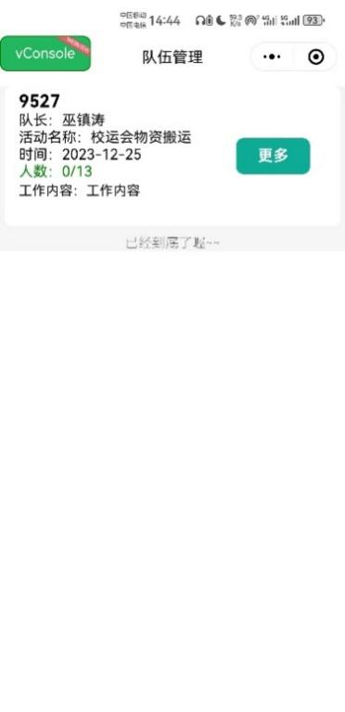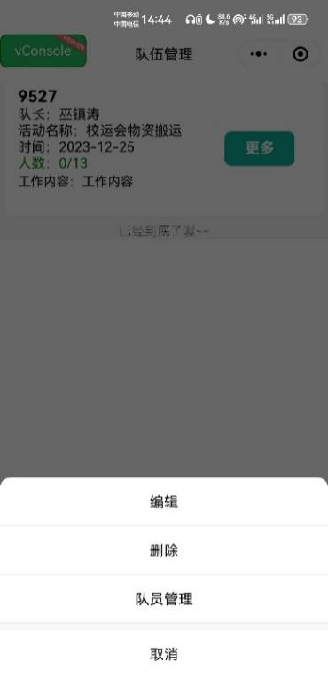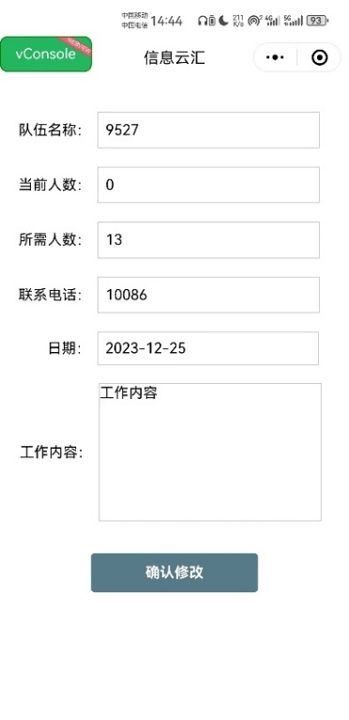

## 我的队伍页面

**我的队伍页面：**该页面包含用户已经参加的队伍的信息，包括队伍名称、队长姓名、活动名称、时间、人数、工作内容以及一个“退出”按钮。

该UI围绕用户需求进行设计，在我的队伍页面中，有：

1. 用户已加入的队伍关键信息，如队伍名称、队长姓名、活动名称等；
2. 队伍选项卡后面有一个“退出”按钮。

UI满足需求验收条件

1. 点击“退出”按钮，退出该队伍。

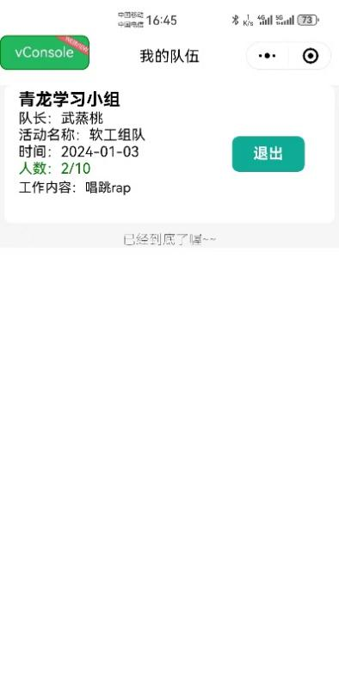

## 活动管理页面

**活动管理页面：**该页面包含已经发布的活动的信息，包括活动名称、时间、主办单位、活动介绍以及一个滑动开关按钮和一个“更多”按钮。

该UI围绕用户需求进行设计，在我的队伍页面中，有：

1. 所有活动的关键信息，如活动名称、活动时间、主办单位等；
2. 每个活动选项后面有一个滑动开关，用于轮播图管理；
3. 每个活动选项后面有一个“更多”按钮；
4. 点击“更多”按钮后，会弹出一个选项卡，选项分别是编辑、删除、取消；
5. 活动发布页面有多个输入框，输入框前面有输入的对应信息，页面下方有一个“选择图片”按钮用于上传图片，页面底部有一个“发布”按钮用于发布活动；
6. 活动编辑页面有多个输入框，输入框前面有输入的对应信息，页面下方有一个“点击上传图片”按钮用于上传活动图片，页面底部有一个“确认修改”按钮用于修改活动信息。

UI满足需求验收条件

1. 点击更多显示选项卡；
2. 点击“编辑”选项跳转到活动信息编辑页面；
3. 点击“删除”选项删除该活动；
4. 点击滑动开关按钮控制轮播图显示；
5. 点击“发布活动”按钮跳转到发布活动页面。

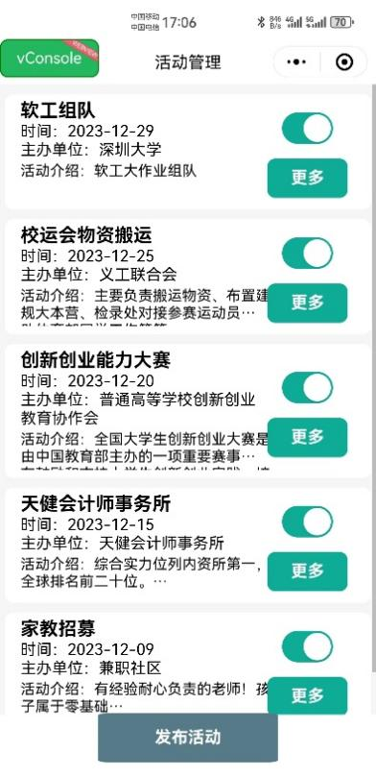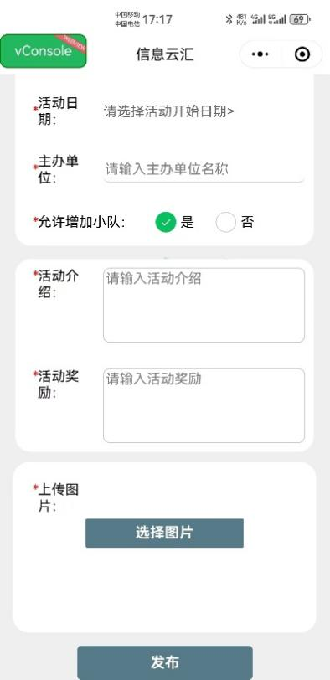

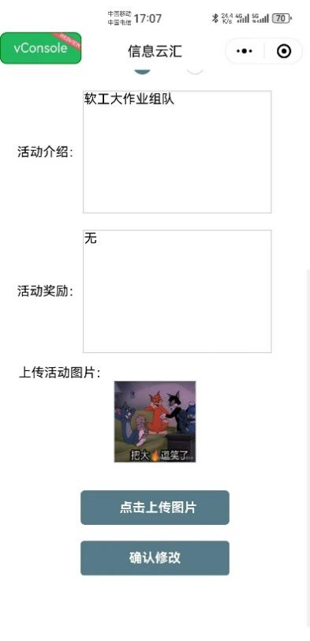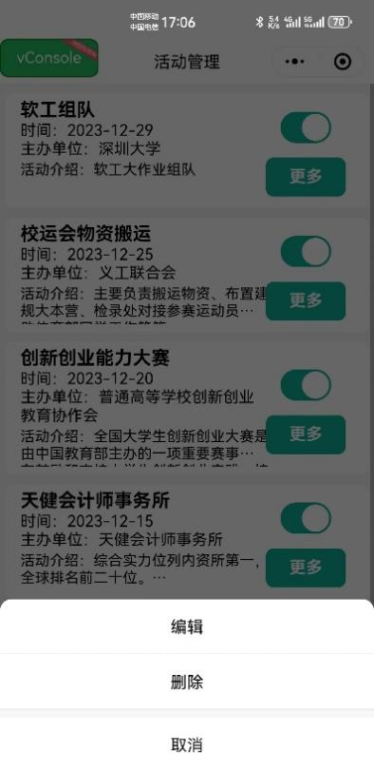

## 个人中心

**个人中心：**该页面允许用户查看和编辑个人资料、管理活动、以及访问其他个人相关的功能。

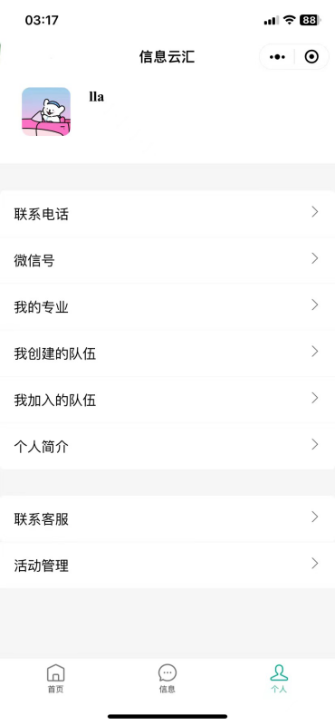

*图1.3个人中心页面样式*

该UI围绕用户需求进行设计，在该个人中心页面中，有：

1. 头部区域：
2. 头像区域：用户的头像居中放置于页面顶端。
3. 用户昵称：昵称显示在头像右方，使用易读的字体和大小。
4. 页面标题：位于屏幕顶部中央，清晰标识当前页面。
5. 功能列表：包含若干个条目，每个条目都有一个前置图标和右侧的箭头图标，表明可以点击进入
6. 联系电话：编辑用户的联系电话。
7. 微信号：编辑用户的微信号
8. 我的专业：编辑用户的专业信息
9. 我创建的队伍：允许用户查看和管理用户自己所创建的队伍
10. 我加入的队伍：允许用户查看自己所参与的队伍
11. 个人简介：编辑用户的个人简介
12. 联系客服：提供客服联系方式，及时间。
13. 活动管理：允许管理员查看和管理活动。
14. 底部导览：包含三个主要的导航按钮：首页、发现、个人中心。当前所在页面的图标或文本高亮显示。

UI满足需求验收条件

1. 当点击头部区域时，应立即跳转到个人资料页面
2. 头像清晰可见，点击反应灵敏无延迟。
3. 昵称清晰可见，与头像在视觉上平衡。
4. 标题文字清晰，易于识别。
5. 用户点击“联系电话”，应无延迟地跳转到编辑电话页面。
6. 点击“微信号”后，应快速跳转到微信号编辑页面。
7. 用户应能够通过点击快速编辑自己的专业信息。
8. 用户点击“我创建的队伍”或“我加入的队伍”，应展示相关队伍列表。
9. 点击“个人简介”应直接进入简介编辑模式。
10. 用户点击“联系客服”应能立即弹出客服的联系方式。
11. 点击“活动管理”应展示用户的活动管理页面。
12. 点击底部导航栏中的任一按钮，应快速准确地跳转到相应页面。
13. 底部导航栏当前所在的页面图标或文本应高亮显示，与其他未选中的导航项区分开。

## 个人资料

**个人资料：**该页面允许用户查看和编辑个人资料。

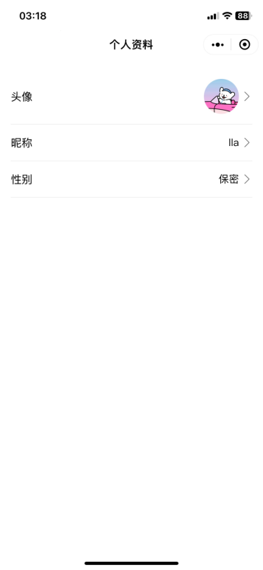

*图1.4个人资料页面样式*

该UI围绕用户需求进行设计，在该个人资料页面中，有：

1. 顶部显示了页面的标题“个人资料”，字体加粗，大小适中，位置居中。
2. 页面的主体部分是一个列表视图，包含三个列表项：头像、昵称和性别。
3. 每个列表项都有一个向右的箭头图标，指示这是一个可点击的项。
4. 列表项之间有明显的分隔线，提高了区分度。

UI满足需求验收条件

1. 列表项必须清晰分隔，并且每一项都应当响应用户的点击。
2. 当用户点击头像时，应立即跳转到头像编辑页面。
3. 当用户点击昵称时，应能够跳转到昵称编辑页面，无明显延迟。
4. 当用户点击性别时，应立即弹出性别选择器。

## 个人信息编辑页面

**个人信息编辑页面：**允许用户查看和编辑个人信息，包括昵称、联系电话、微信号、我的专业、个人简介。

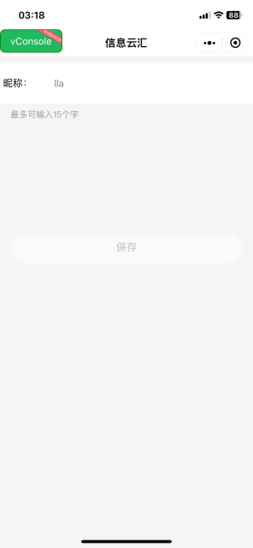 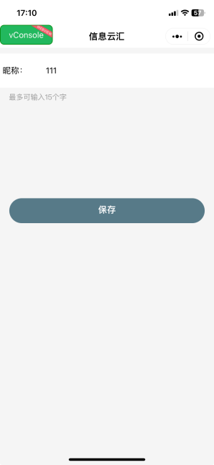 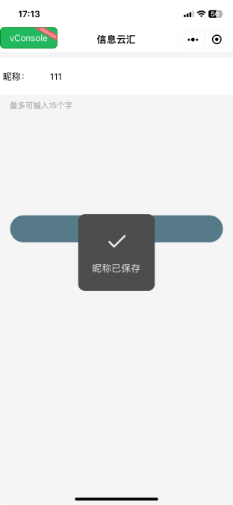

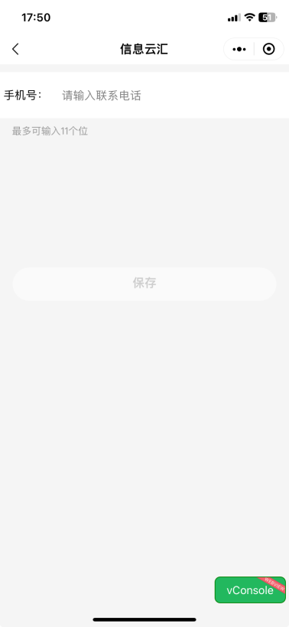 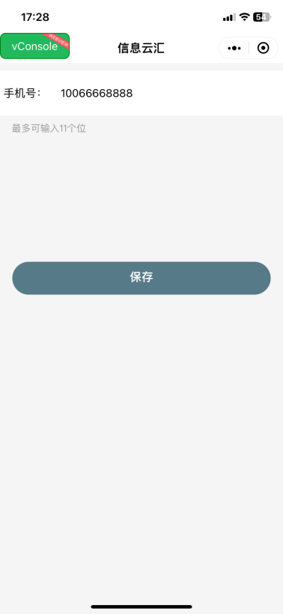 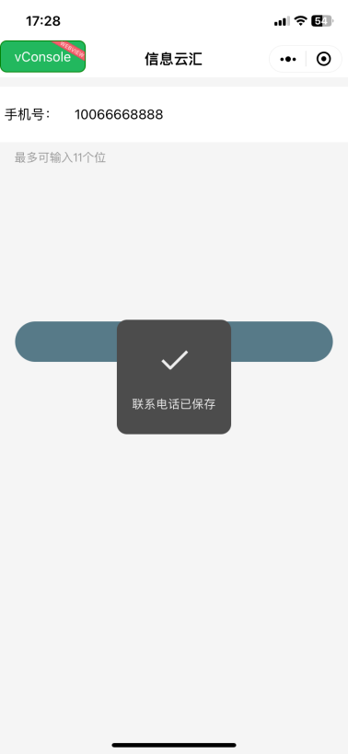

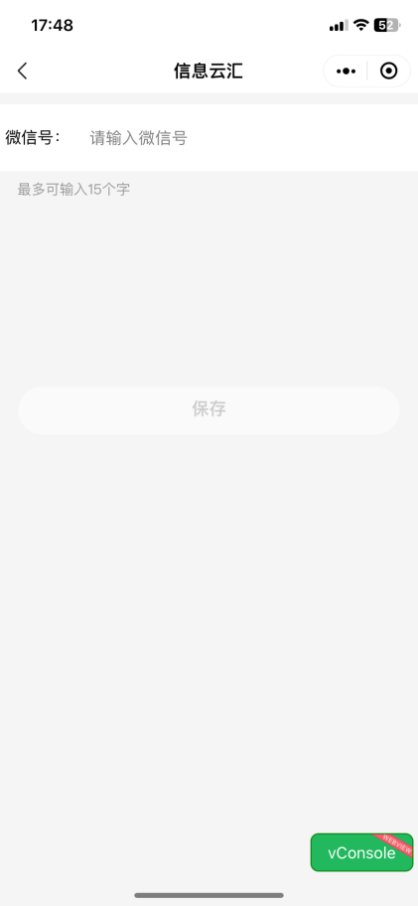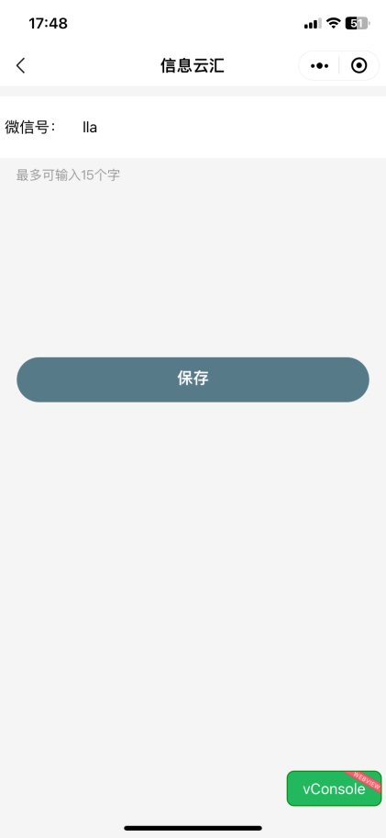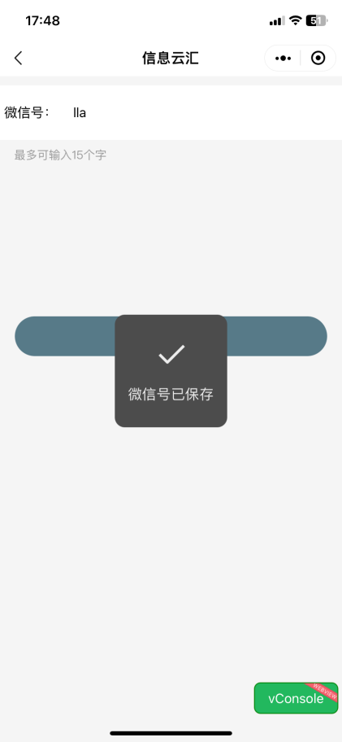

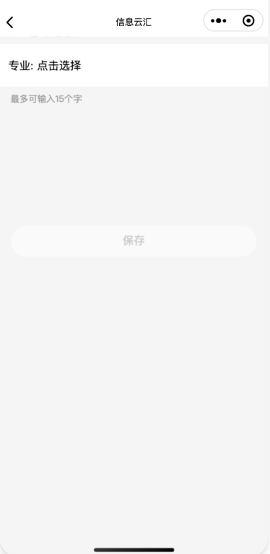 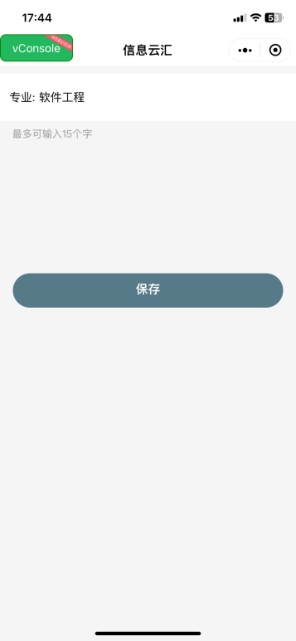

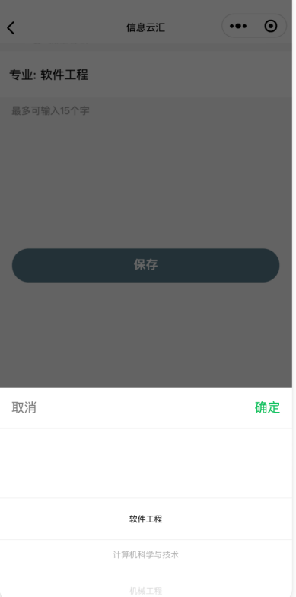 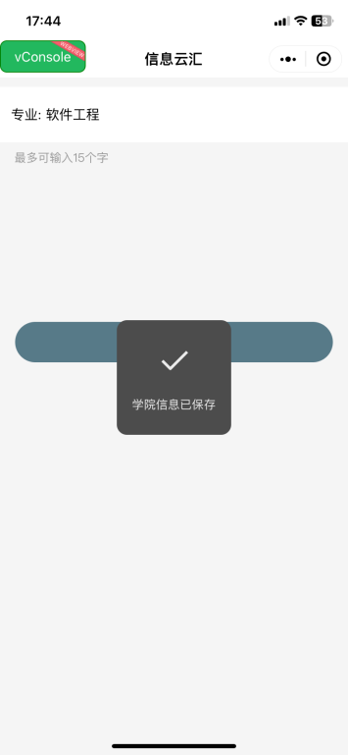

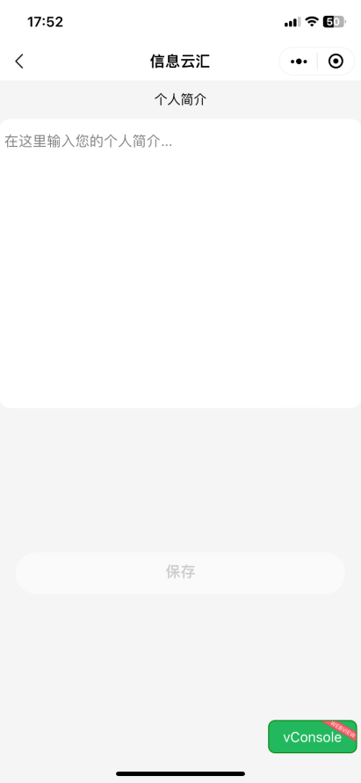 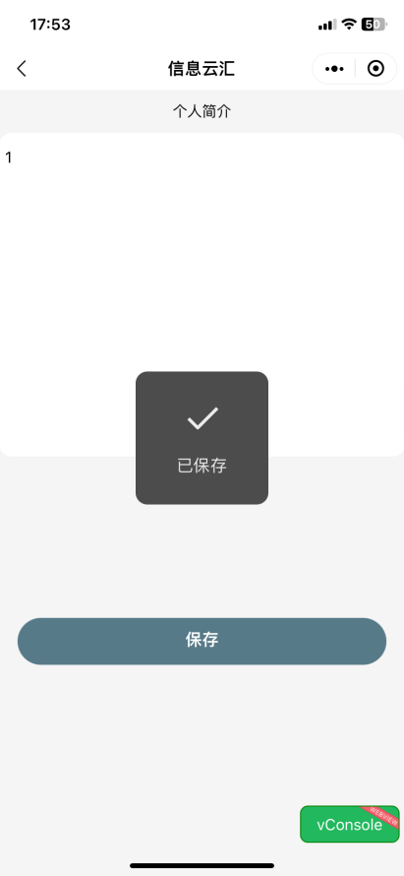

该UI围绕用户需求进行设计，在个人信息编辑页面中，有：

1. 输入框左侧有一个明确的标题，字体加粗突出，居中显示。（个人简介编辑页面标题在输入框上方）
2. 包含一个输入字段，用于编辑相应的个人信息如编写电话号码。
3. 编辑专业信息页面，包含一个专业信息选择器组件。
4. 输入字段下方有说明文字，用于指导用户进行操作。
5. 页面底部有一个圆角矩形按钮，按钮上文字为“保存”，指示完成编辑操作。

UI满足需求验收条件

1. 当输入字段为空时，保存按钮应为禁用状态。
2. 保存按钮在禁用状态下应有明显的视觉区别，如灰色显示。
3. 当输入字段有字符输入时，系统应检测到更改并激活保存按钮。
4. 输入字段的任何更改都应即时反映在保存按钮的状态中。
5. 保存按钮的可点击与不可点击状态应在整个应用中保持视觉和交互的一致性。
6. 当点击保存后，系统更新信息并立即弹出“已保存”弹出